

**枫林晚博客管理系统**

数据库设计文档

|  |  |  |
| --- | --- | --- |
| 文件状态：[] 草稿  [√ ] 正式发布  [ ] 正在修改 | 文件标  识： |  |
| 当前版  本： | 1.0 |
| 作  者： |  |
| 完成日期： | 2022-7-28 |

# **1 文档介绍**

* 1. **编写目的**

作为软件设计文档的重要组成部分，本文档主要对该软件后台数据库的概念模型设计和物理模型设计作出了统一的规定，同时确定了每个表的数据字典结构。它是开发人员，测试人员编码及测试的重要参考依据。

# **适用范围**

本概要设计文档提供给系统设计开发人员，包括详细设计人员和项目组成员，不得提供给公司外人员。

# **读者对象**

本文档的主要读者包括：

* + 1. 本系统的设计人员：包括模块设计人员
    2. 本系统的系统开发人员：包括数据库开发、编码人员
    3. 本系统的测试人员

# **参考文献**

# **2 数据库环境说明**

数据库采用 MySql 数据库管理系统建立并维护。数据库设计过程中采用

Micrsoft 公司的 Visio 创建进销存数据库的 ER 图，并生成数据库脚本文件“数据库设

计.DDL”。其中 MySql 的登录模式为用户密码验证，MySql 服务器的端口号：3306。

# **3 数据库的命名规则**

符合 3 个范式：

主键外键关系、表间关系、表中字段是不可再分的属性。

表的表示：描述单一信息，功能简单实用、命名规范合理。字段的类型，长度。

数据库的命名：采用全部小写形式。

如：枫林晚个人博客管理系统，数据库名称为 forest_blog（博客）。

数据库表命名：所有表对应英文词汇，采用全部小写形

式。

如：用户表数据库名称为user

# **逻辑设计**

本系统的数据库按照面向对象的思想，设计对应实体类，由实体类生成对应的数据库表， 数据表中的关系，反应了对象间的关系

# **数据库的实施**

本系统基于MySql 5.0，数据库的名称为：forest_blog，由 t_article、t_category、 t_link、t_tag、t_user 共 5个数据表组成。如表 4.1 所示

表 4.1 数据库表的功能说明

|  |  |  |
| --- | --- | --- |
| 序号 | 表 | 功能说明 |
| 1 | article | 文章表 |
| 2 | article_category_ref | 文章和分类中间表 |
| 3 | article_tag_ref | 文章和标签中间表 |
| 4 | category | 分类表 |
| 5 | comment | 评论表 |
| 6 | link | 链接表 |
| 7 | menu | 菜单表 |
| 8 | notice | 站点表 |
| 9 | options | 简介表 |
| 10 | page | 页面表 |
| 11 | tag | 标签表 |
| 12 | user | 用户表 |

系统整个的物理模型如下图所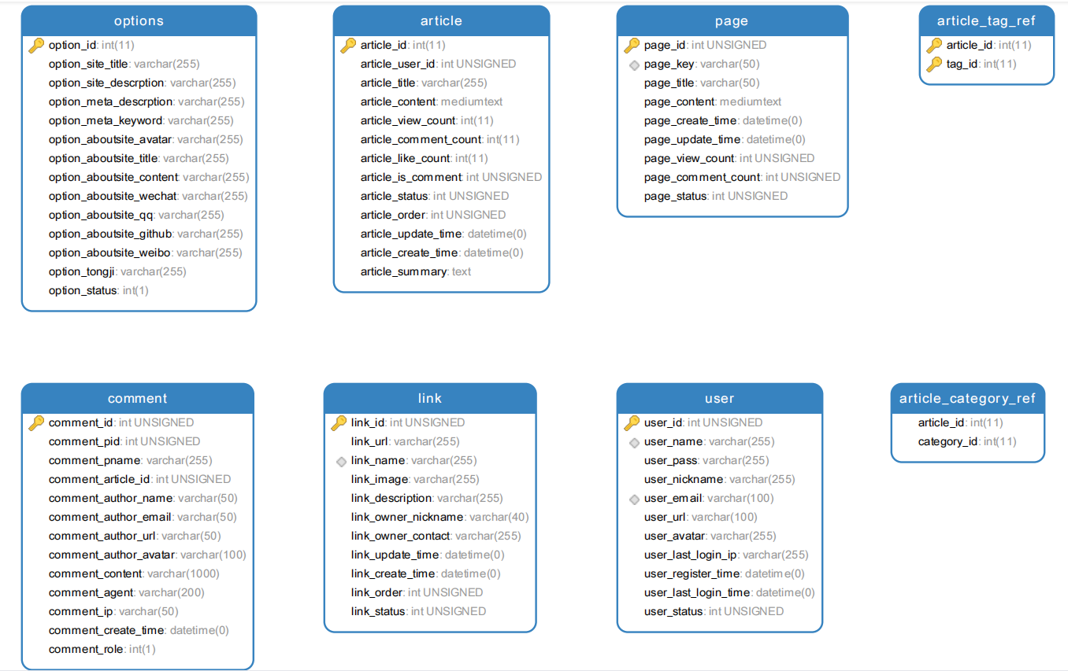：

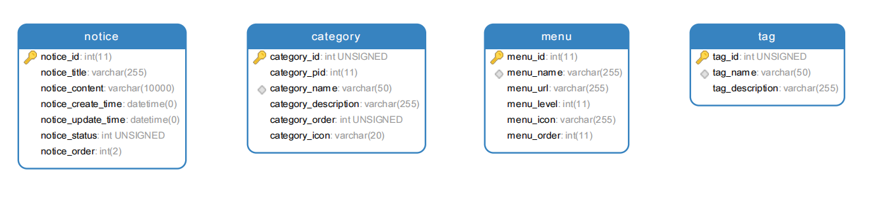

# 各表信息

* + 1. 文章表article

|  |  |  |  |  |
| --- | --- | --- | --- | --- |
| **列名** | **数据类型** | **长度** | **是否主键** | **注释** |
| article_id | int | 11 | 主键 | 主键 |
| article_user_id | int | 32 |  | 用户id(对应用户表主键) |
| article_title | varchar | 255 |  | 文章标题 |
| article_content | mediumtext | 0 |  | 文章内容 |
| article_view_count | int | 11 |  | 观看数量 |
| article_comment_count | int | 11 |  | 评论数量 |
| article_like_count | int | 11 |  | 点赞量 |
| article_is_comment | int | 1 |  | 是否可以评论(1可以、0不可以) |
| article_status | int | 1 |  | 文章状态 |
| article_order | int | 11 |  | 文章是否显示 |
| article_update_time | datetime | 0 |  | 修改时间 |
| article_create_time | datetime | 0 |  | 创建时间 |
| article_summary | text | 0 |  | 文章概要 |

* + 1. 用户表 user

|  |  |  |  |  |
| --- | --- | --- | --- | --- |
| **列名** | **数据类型** | **长度** | **是否主键** | **注释** |
| user_id | int | 11 | 主键 | 主键 |
| user_name | varchar | 255 |  | 账号名 |
| user_pass | varchar | 255 |  | 密码 |
| user_nickname | varchar | 255 |  | 用户昵称 |
| user_email | varchar | 255 |  | 用户的邮箱 |
| user_url | varchar | 255 |  | 用户的链接 |
| user_avatar | varchar | 255 |  | 用户头像 |
| user_last_login_ip | varchar | 255 |  | 用户最后登录ip |
| user_register_time | datetime | 0 |  | 用户注册时间 |
| user_last_login_time | datetime | 0 |  | 用户最后登录时间 |
| user_status | int | 1 |  | 用户状态 |

* + 1. 文章和分类的中间表 article_category_ref

|  |  |  |  |  |
| --- | --- | --- | --- | --- |
| **列名** | **数据类型** | **长度** | **是否主键** | **注释** |
| article_id | int | 11 |  | 文章id |
| category_id | int | 11 |  | 分类id |

* + 1. 分类表 category

|  |  |  |  |  |
| --- | --- | --- | --- | --- |
| **列名** | **数据类型** | **长度** | **是否主键** | **注释** |
| category_id | int | 11 | 主键 | 分类id |
| category_pid | int | 11 |  | 父级id |
| category_name | varchar | 50 |  | 分类名 |
| category_description | varchar | 255 |  | 分类简介 |
| category_order | int | 11 |  | 是否排序(1排序) |
| category_icon | varchar | 20 |  | 分类的图标 |

* + 1. 评论表 comment

|  |  |  |  |  |
| --- | --- | --- | --- | --- |
| **列名** | **数据类型** | **长度** | **是否主键** | **注释** |
| comment_id | int | 11 | 主键 | 主键 |
| comment_pid | int | 11 |  | 评论分类id |
| comment_pname | varchar | 255 |  | 评论昵称 |
| comment_article_id | int | 11 |  | 作者id |
| comment_author_name | varchar | 255 |  | 作者名 |
| comment_author_email | varchar | 255 |  | 作者邮箱 |
| comment_author_url | varchar | 255 |  | 作者链接 |
| comment_author_avatar | varchar | 100 |  | 作者的外部网站 |
| comment_content | varchar | 1000 |  | 内容 |
| comment_agent | varchar | 200 |  | 代理评论 |
| comment_ip | varchar | 50 |  | 评论IP |
| comment_create_time | datetime | 0 |  | 评论时间 |
| comment_role | int | 1 |  | 评论角色 |

* + 1. 链接表 link

|  |  |  |  |  |
| --- | --- | --- | --- | --- |
| **列名** | **数据类型** | **长度** | **是否主键** | **注释** |
| link_id | int | 11 | 主键 | 主键 |
| link_url | varchar | 255 |  | 链接 |
| link_name | varchar | 255 |  | 链接名 |
| link_image | varchar | 255 |  | 图片 |
| link_description | varchar | 255 |  | 简介 |
| link_owner_nickname | varchar | 40 |  | 拥有者昵称 |
| link_owner_contact | varchar | 255 |  | 练习方式 |
| link_update_time | datetime | 0 |  | 链接修改时间 |
| link_create_time | datetime | 0 |  | 链接创建时间 |
| link_order | int | 2 |  | 排序 |
| link_status | int | 1 |  | 状态 |

* + 1. 菜单表 menu

|  |  |  |  |  |
| --- | --- | --- | --- | --- |
| **列名** | **数据类型** | **长度** | **是否主键** | **注释** |
| menu_id | int | 11 | 主键 | 菜单id |
| menu_name | varchar | 255 |  | 菜单名 |
| menu_url | varchar | 255 |  | 菜单链接 |
| menu_level | int | 11 |  | 菜单级别 |
| menu_icon | varchar | 255 |  | 菜单图标 |
| menu_order | int | 11 |  | 排序 |

* + 1. notice站点表

|  |  |  |  |  |
| --- | --- | --- | --- | --- |
| **列名** | **数据类型** | **长度** | **是否主键** | **注释** |
| notice_id | int | 11 | 主键 | 站点id |
| notice_title | varchar | 255 |  | 标题 |
| notice_content | varchar | 1000 |  | 站点内容 |
| notice_create_time | datetime | 0 |  | 创建时间 |
| notice_update_time | datetime | 0 |  | 修改时间 |
| notice_status | int | 1 |  | 站点状态 |
| notice_order | Int | 2 |  | 排序 |

* + 1. notices站点表

|  |  |  |  |  |
| --- | --- | --- | --- | --- |
| **列名** | **数据类型** | **长度** | **是否主键** | **注释** |
| page_id | int | 11 | 主键 | 站点id |
| page_key | varchar | 255 |  | 站点关键点 |
| page_title | varchar | 255 |  | 站点标题 |
| page_content | mediumtext | 0 |  | 站点内容 |
| page_create_time | datetime | 0 |  | 修改时间 |
| page_update_time | datetime | 0 |  | 站点状态 |
| page_view_count | int | 10 |  | 站点浏览次数 |
| page_comment_count | int | 5 |  | 评论次数 |
| page_status | int | 1 |  | 状态 |

* + 1. 标题表 tag

|  |  |  |  |  |
| --- | --- | --- | --- | --- |
| **列名** | **数据类型** | **长度** | **是否主键** | **注释** |
| tag_id | int | 11 | 主键 | 标题id |
| tag_name | varchar | 50 |  | 标题名 |
| tag_description | varchar | 255 |  | 标题简介 |

* + 1. 文章和标签中间表 article_tag_ref

|  |  |  |  |  |
| --- | --- | --- | --- | --- |
| **列名** | **数据类型** | **长度** | **是否主键** | **注释** |
| article_id | int | 11 |  | 文章id |
| tag_id | int | 11 |  | 标签id |

6 安全性设计

# 6 安全性设计

进销存软件的后台数据库应安装在指定服务器上，用户只能通过登录软件访问数据库表中的数据。

除上述方法外，不应提供用户其他访问数据库数据的直接或间接途径。但为了项目能够在实际实施中能够进行，我们在实际的项目实施过程中把数据库服务和 WEB 服务安装到了同一个服务器上。

# 7 数据库管理与维护说明

对于本数据的管理与维护，例如数据库的备份与恢复，可以使用 mysqldump 工具备份

命令：mysqldump -uroot -p[密码] [数据库名] > /目录/备份文件名.sql

例如：mysqldump -uroot -p 123456 forest_blog > /desktop/blogbac.sql

和使用source 恢复完整库命令 例如： source /desktop/blogbac.sql。